***«ЭРУДИТ »*** *(окружающий мир)* ***2 класс***  *Дата _________ 2022г.*

1. Найди картинку, на которой изображён лист клёна. Обведи правильный **Ответ**.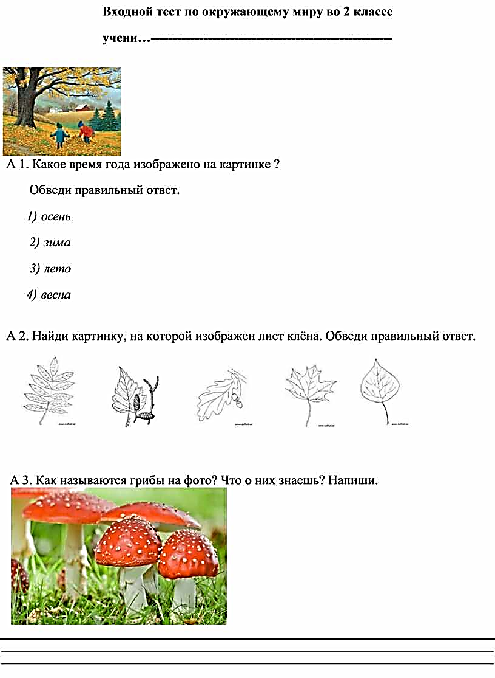
2. Ученые выяснили, что земной шар состоит из трех слоев. Верхний слой – земная кора. Под земной корой находится мантия. Она состоит из раскаленного вещества – магмы. А что располагается в центре Земли?



**Ответ:**_________________________________

1. Как ты уже знаешь, на нашей планете находится шесть материков – шесть крупных участков суши. Посмотри внимательно на картинку и определи, на каком материке ты можешь увидеть в естественной среде обитания этих животных.



В ответе запиши название материка.

**Ответ:**_________________________________

4. Узнай пословицу. Прочитай её змейкой, начиная с буквы О, заканчивая буквой У.

|  |  |  |  |  |  |
| --- | --- | --- | --- | --- | --- |
| О | К | Л | О | Р | У |
| Т | Н | Е | В | О | Т |
| О | И | Т | О | Т | Е |
| С | Е | У | П | А | Н |

**Ответ:**____________________________________________________________

5. Раздели весь мусор, который изображен на картинке, по категориям и отправить его в нужный контейнер. Обрати внимание, что контейнеры подписаны!

В ответе запиши количество предметов, которые были отправлены в контейнер №1 «Бумага».

**

**Ответ:**_________________________________

6. Какие плоды, на каком дереве растут? Соедини карандашом.

Желуди растут на                            яблоня

Яблоки растут на                             дуб

Шишки растут на                             рябина

Грозди растут на                              ель

9. Напиши, в каком состоянии (твердом, жидком, газообразном) находятся:

Кусок железа _________________, молоко ________________________, воздух ___________________________________________________.

7. Соедини слова в двух столбиках:

|  |  |  |
| --- | --- | --- |
| 1) Звери |  | А) 4 ноги, голая кожа |
| 2) Птицы | Б) 4 ноги, роговые чешуйки |
| 3) Рыбы | В) 6 ног |
| 4) Насекомые | Г) 4 ноги, шерсть |
| 5) Земноводные | Д) плавники, чешуя |
| 6) Пресмыкающиеся | Е) 2 ноги, 2 крыла, перья |

|  |  |  |  |  |  |  |
| --- | --- | --- | --- | --- | --- | --- |
| **Ответ:** | 1) | 2) | 3) | 4) | 5) | 6) |
|  |  |  |  |  |  |

8. Разгадай шарады.

|  |  |
| --- | --- |
| С «Л» - на севере живёт,  Быстро нарты он везёт.  С «С» - бывает после лета,  Время года, дети. | Я травянистое растенье  С цветком сиреневого цвета,   но переставьте ударение –  И превращусь в конфету я. |
|  |  |
| Хоть мала я, но взгляни:  Весь мир в себе отражаю.  Но К на Ц перемени -  Я по болоту зашагаю. | |
|  | |

10. «Самый, самая, самое…»

|  |  |
| --- | --- |
| Самая крупная в мире птиц- |  |
| Самый ядовитый гриб в мире - |  |
| Самое большое животное в мире - |  |
| Самый маленький материк - |  |
| Самый большой океан - |  |
| Самый короткий месяц года - |  |
| Самая близкая звезда к Земле - |  |
| Самый главный город в России - |  |

11. Собери из букв названия животных:

БРЕЗА - ____________________ КАЛЕБ - _______________________

НЕЛЬО - ___________________ ШКОАК - ______________________

ШАЛОДЬ - _________________ ЕТЮНЛЬ - _____________________

ГВИНПИН - ________________ СИЦАЛИ - _____________________

12. Выбери лишнее понятие в каждой группе.

а) Черника, брусника, клюква, лимон.

б) Картофель, лук, чеснок, груша.

в) Смородина, малина, жасмин, одуванчик.

г) Незабудка, ландыш, ромашка, береза.

д) Ромашка, зверобой, мята, василек.

13. В ребусах спрятались названия лесов, состоящих из определённых деревьев. Разгадай их.

|  |  |  |  |  |  |
| --- | --- | --- | --- | --- | --- |
| https://xn--j1ahfl.xn--p1ai/data/images/u197572/t1525773338ab.png | | https://xn--j1ahfl.xn--p1ai/data/images/u197572/t1525773338ac.png | | https://xn--j1ahfl.xn--p1ai/data/images/u197572/t1525773338ad.png | |
|  | |  | |  | |
| https://xn--j1ahfl.xn--p1ai/data/images/u197572/t1525773338ae.png | | https://xn--j1ahfl.xn--p1ai/data/images/u197572/t1525773338af.png  (дыня) | |
|  | |  | |

14. Разгадай кроссворд и впиши 4 слова *по вертикали*. Отгадай название большой группы живых организмов и запиши это слово *по горизонтали*.

4.

|  |
| --- |
|  |
| 1. 2. 3. | | | | | | |  |
|  | |  |  |  |  |  |  |
|  |  |  |  |  |  |  |  |
|  | |  |  |  |  |  |  |
|  |  |  |  |
|  |  |  |  |
|  |  |  |
|  |

1. Название группы, к которой относятся слон, медведь, заяц.
2. Название группы, к которой относятся ворона, журавль, голубь.
3. Название группы, к которой относятся окунь, сом, щука.
4. Название группы, к которой относятся шмель, кузнечик, стрекоза.